O PAPEL DA BANCADA DO AGRONEGÓCIO NA DEFINIÇÃO DA POLÍTICA EXTERNA DO GOVERNO BOLSONARO
Júlia Araújo Melo, Glenda Maria Ramos da Silva , Lucas Ceolin,
Rafaela Resende Sanches (Dra.)
Introdução
Durante o governo Bolsonaro, a política externa brasileira foi usada para defender os interesses do agronegócio no cenário internacional. Isso aconteceu graças à bancada do agronegócio, que tem grande influência no Congresso Nacional e ajudou a levar as demandas do setor ao Executivo. Assim, essas demandas se tornaram prioridades na política externa, colocando o agronegócio no centro das relações internacionais do Brasil.
Este estudo analisa como a política externa brasileira foi usada para beneficiar o agronegócio no período estudado. Primeiro, explora o papel das alianças políticas internas, especialmente a bancada do agronegócio, na criação de estratégias internacionais. Depois, investiga como os interesses do setor foram colocados em prática, como por meio de negociações comerciais e de uma postura mais flexível em questões ambientais em fóruns internacionais. O estudo também avalia as relações do Brasil com parceiros estratégicos, como China e Estados Unidos, destacando os efeitos dessas parcerias.
Em síntese, estudo investiga como a bancada do agronegócio influenciou a política externa brasileira, analisando as estratégias usadas para fortalecer mercados e os efeitos dessa influência na imagem do Brasil em debates internacionais, especialmente sobre sustentabilidade e direitos humanos.
Palavras chaves: Política externa brasileira, Agronegócio, Governo Bolsonaro, Bancada do Agronegócio, Preservação Ambiental.
Objetivo Geral
O objetivo geral deste estudo é analisar a influência e o papel da bancada do agronegócio na formulação e implementação da política externa durante o governo Bolsonaro, com ênfase nas estratégias, alianças e ações promovidas para atender aos interesses do setor agropecuário no âmbito das relações internacionais. Esse enfoque inclui a abertura de novos mercados, a defesa de acordos comerciais e a orientação das políticas ambientais e comerciais do Brasil no cenário global.
Entre os objetivos específicos, destaca-se a análise da agenda do governo Bolsonaro em relação ao agronegócio, com o intuito de examinar as principais prioridades e políticas adotadas para o setor, como a defesa da expansão das exportações agrícolas e a desregulamentação ambiental. Além disso, busca-se identificar as estratégias empregadas na política externa para impulsionar o agronegócio, investigando ações diplomáticas, acordos comerciais e medidas de flexibilização regulatória destinadas a facilitar o comércio de produtos agrícolas e fortalecer a posição do Brasil como grande exportador no mercado global. Por fim, pretende-se avaliar os resultados das políticas voltadas ao agronegócio no âmbito das relações internacionais, analisando os impactos dessas ações no desempenho do setor, observando os benefícios para as exportações e as consequências nas relações diplomáticas, especialmente com parceiros estratégicos como China e Estados Unidos.
Métodos
A metodologia foi baseada em uma abordagem qualitativa para analisar a influência da bancada do agronegócio na política externa brasileira durante o governo Bolsonaro. O estudo utilizou os seguintes métodos:
- Análise Documental: Foram examinados documentos oficiais do Governo Federal e declarações de autoridades, buscando identificar como as prioridades do agronegócio influenciaram a política externa.
- Estudo de Casos: Foram analisados casos específicos de relações bilaterais (China e Estados Unidos) e a atuação do Brasil em fóruns multilaterais (ONU
e COP), com foco em temas como comércio agropecuário, meio ambiente e direitos humanos, para avaliar a influência da bancada do agronegócio.
- Análise de Discurso: Discursos de parlamentares da bancada e de representantes do governo Bolsonaro foram analisados para identificar como justificaram suas posições e a convergência com as diretrizes do setor agropecuário.
- Revisão de Literatura: Estudos sobre o agronegócio e sua relação com a política externa foram consultados para contextualizar historicamente o tema e identificar interpretações relevantes.
Resultados e Discussões
A análise da influência da bancada do agronegócio no Congresso Nacional revela que as coalizões políticas têm um papel significativo na formulação da política externa brasileira. A bancada, composta por representantes de setores que priorizam a produção agropecuária, exerce pressão para que a política externa do Brasil se alinhe aos seus interesses. Isso é evidenciado por iniciativas para facilitar acordos comerciais que favoreçam exportações agrícolas e pela flexibilização de normas ambientais.
A Frente Parlamentar da Agropecuária (FPA), principal representante do agronegócio no Congresso, utiliza canais institucionais e informais para moldar políticas externas favoráveis ao setor. Amanda Siebeneichler (2021) observa que a FPA exerce influência direta sobre o Ministério das Relações Exteriores (Itamaraty), promovendo pautas que garantem maior acesso aos mercados internacionais e a redução de barreiras tarifárias e sanitárias (Siebeneichler, 2021). Além disso, a FPA articula-se em espaços estratégicos, como a Comissão de Relações Exteriores e de Defesa Nacional (CREDN) e a Comissão de Relações Exteriores (CRE), para reforçar as prioridades do setor no comércio global.
Essa atuação foi especialmente consolidada durante os governos Temer e Bolsonaro. A bancada promoveu pautas alinhadas ao discurso de "desenvolvimento sustentável", ainda que muitas vezes desconsiderasse implicações sociais e ambientais. Adriano Benayon, em Globalização versus Desenvolvimento, amplia
essa análise ao argumentar que a política externa brasileira foi direcionada para atender aos interesses do agronegócio, reforçando a dependência de mercados externos, como China e Estados Unidos. Esse modelo, centrado na exportação de commodities agrícolas, limita a autonomia do Brasil em negociações comerciais e políticas internacionais (Benayon, 1998).
No gráfico do Ipea abaixo, observa-se um aumento significativo nas exportações do setor agropecuário em relação aos anos anteriores, indicando a forte influência da bancada do agronegócio e a priorização das exportações de commodities.

Gráfico 1: Exportação do agronegócio em bilhões de US$ (janeiro de 2021 a abril de 2022).
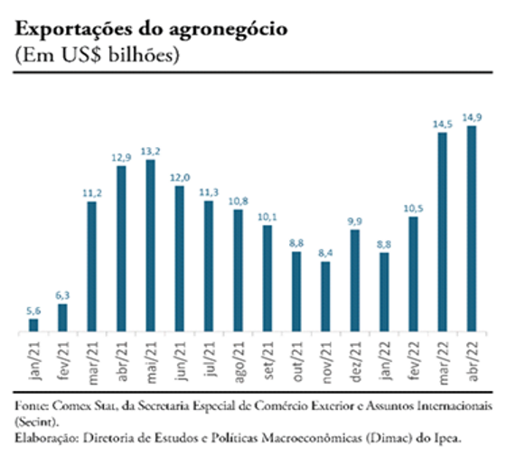
Fonte: Retirado de Comex Stat/Secint (2022).

Gráfico 2: Exportações do agronegócio - taxa de variação (janeiro de 2021 a abril de 2022).
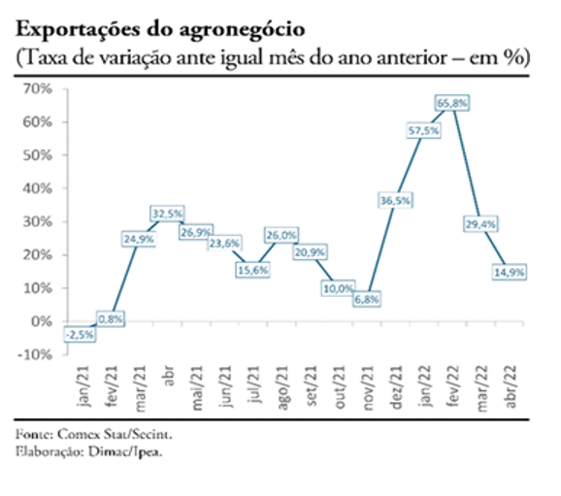
Fonte: Retirado de Comex Stat/Secint (2022)

Já nos gráficos elaborados pelo INESC, vê-se o orçamento destinado a questões ambientais, mostrando o quanto foi liberado para esses setores e quanto foi efetivamente utilizado, evidenciando o descaso com questões ambientais no governo Bolsonaro para favorecer políticas em prol do agronegócio (retirado de INESC, 2022).

Gráfico 3: Orçamento para o meio ambiente (2019 a 2021).
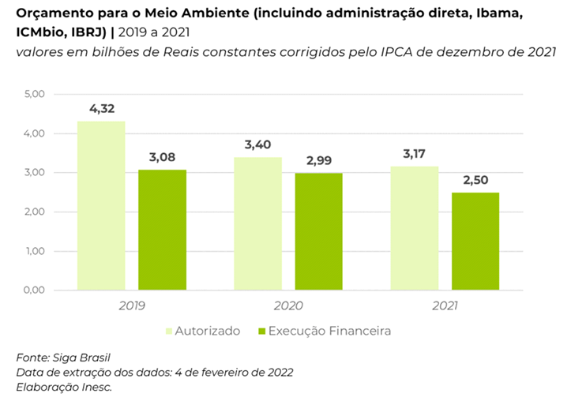
Fonte: Retirado de Inesc (2022)

Gráfico 4: Orçamento para controle e fiscalização ambiental - valores em reais (2019 a 2021 ).
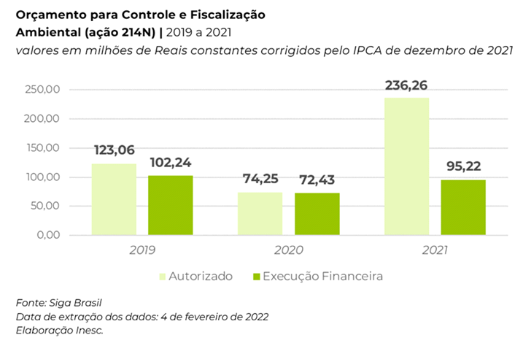
Fonte: Retirado de Inesc (2021)

A atuação do agronegócio impactou diretamente a formulação de políticas externas, como evidenciado nas relações bilaterais com a China. O Brasil consolidou-se como um dos principais exportadores de soja e carne para o mercado chinês, mas essa dependência econômica reforçou a posição de subordinação brasileira, dificultando a diversificação da economia nacional. A parceria entre a FPA e o Itamaraty foi fundamental para mitigar barreiras comerciais e garantir a competitividade do setor agropecuário no mercado global. No entanto, Siebeneichler (2021) destaca que essa estratégia frequentemente ignorou a necessidade de fortalecimento de outros setores econômicos e a geração de valor agregado para o país (Siebeneichler, 2021).
Conforme relatado no estudo do Observatório do Clima (2020), as flexibilizações ambientais promovidas pelo governo Bolsonaro prejudicaram a imagem do Brasil no cenário internacional, dificultando acordos no âmbito sustentável e atraindo notas de repúdio da comunidade internacional devido aos crimes ambientais cometidos pelo então presidente. Cientistas de diversos países pressionaram a União Europeia a suspender acordos com o Brasil devido a questões ambientais, como as políticas anti-indígenas e antiambientais.
Em sua campanha de 2018, Bolsonaro prometeu acabar com o que chamava de “indústria de multas” ambientais. Em 2019 e 2020, o Brasil registrou os piores índices anuais de desmatamento desde 2018, como pode-se observar no gráfico abaixo:

Gráfico 5: Desmatamento no Brasil em km² (2012 a 2021).
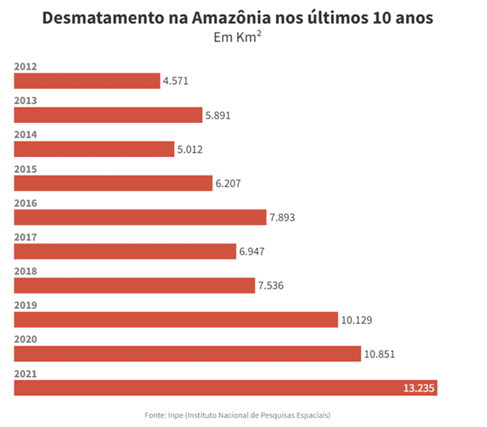
Fonte: Retirado de INPE (2022)

Além disso, o governo Bolsonaro aprovou o uso de 31 novos agrotóxicos em 2019, sendo que 26% deles não são permitidos na União Europeia. Essa medida evidencia a priorização do setor agropecuário em detrimento da saúde pública e do meio ambiente. Nos primeiros 100 dias de mandato, o governo promoveu retrocessos ambientais significativos, incluindo a extinção do departamento de educação ambiental do Ministério do Meio Ambiente e a transferência do Serviço Florestal Brasileiro para o Ministério da Agricultura. Essa mudança foi criticada por subordinar as políticas de preservação florestal aos interesses do agronegócio(Observatório do Clima, 2020).
Adriano Benayon, em Globalização versus Desenvolvimento, argumenta que a política externa brasileira é fortemente influenciada por grupos de interesse internos e transnacionais, como a bancada do agronegócio. Esses grupos, ao priorizarem a exportação de produtos primários, reforçam um modelo de dependência econômica que posiciona o Brasil como fornecedor de commodities aos mercados centrais, como China e Estados Unidos. Essa dinâmica limita a autonomia do país em negociações comerciais e reduz sua capacidade de diversificar a economia nacional, subordinando os interesses brasileiros às demandas externas (Benayon, pp. 166, 204)
Em 2022, ano eleitoral, Bolsonaro, juntamente com ruralistas, pressionou para enfraquecer o Código Florestal Brasileiro, incentivando parlamentares a aprovarem projetos de lei que contrariam práticas sustentáveis. Segundo Márcio Astrini, secretário-executivo do Observatório do Clima, nunca antes o Brasil havia registrado tantos crimes ambientais em tão pouco tempo quanto nos primeiros dois anos de governo Bolsonaro.
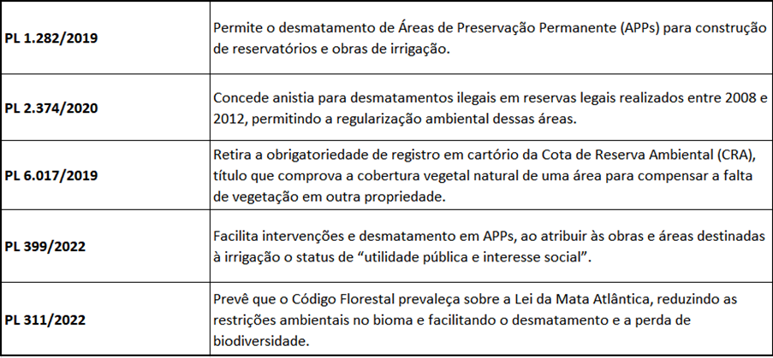
Mesmo diante de críticas, Bolsonaro defendeu o setor em fóruns internacionais. Em discurso na ONU em 2021, afirmou:
"Nosso agronegócio continua pujante e, acima de tudo, respeitando a melhor legislação ambiental do planeta. Mesmo assim, somos vítimas de uma das mais brutais campanhas de desinformação sobre a Amazônia e o Pantanal." No entanto, especialistas como Carlos Nobre, pesquisador do Instituto de Estudos Avançados da USP, apontam que políticas ambientais do governo contribuíram para o aumento do desmatamento e dos incêndios florestais, indo contra o discurso oficial.
Além disso, o discurso de Jair Bolsonaro em fóruns internacionais também foi alvo de críticas. Segundo Márcio Astrini, secretário-executivo do Observatório do Clima, nunca antes o país havia registrado tantos crimes ambientais em tão pouco tempo quanto nos primeiros dois anos de governo Bolsonaro. O fortalecimento da bancada do agronegócio no Congresso Nacional permitiu que suas prioridades moldassem não apenas os acordos comerciais, mas também a postura do Brasil em relação aos compromissos ambientais e aos direitos humanos.
Gráfico 6: Exportações de carne bovina para a China e demais destinos - em dólares (janeiro de 2021 a novembro de 2021).
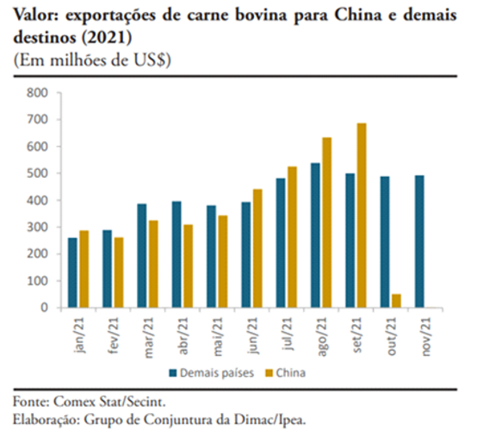
Fonte: Retirado de Comex Stat/Secint (2022)

Gráfico 7: Exportações de carne bovina para a China e demais destinos - em toneladas (janeiro de 2021 á novembro de 2021).
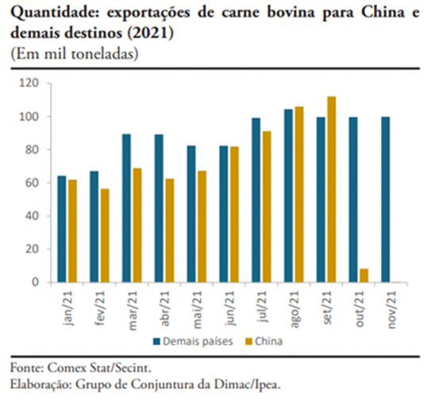
Fonte: Retirado de Comex Stat/Secint (2022)

A influência da bancada do agronegócio moldou também a postura do Brasil em relação aos compromissos ambientais e direitos humanos. A busca por cooperações estratégicas com países como China e EUA, que enaltecem a produção agrícola em larga escala, trouxe benefícios econômicos, mas fragilizou a reputação do Brasil perante o Sistema Internacional. Conforme os dados do Instituto de Pesquisa Econômica Aplicada (Ipea), as exportações agrícolas brasileiras cresceram significativamente durante o governo Bolsonaro, especialmente para a China.
Esses elementos revelam como a bancada do agronegócio foi capaz de converter interesses do setor em diretrizes de política externa, deixando evidente a interdependência entre política interna e externa. Ao dar prioridade aos interesses econômicos em detrimento de compromissos ambientais, o Brasil enfrentou desafios em sua imagem global, principalmente em discussões sobre sustentabilidade e direitos humanos (Observatório do Clima, 2021).
Conclusão
A pesquisa revelou que a bancada do agronegócio desempenhou um papel central na definição da política externa brasileira durante o governo Bolsonaro, moldando estratégias e decisões em favor do setor agropecuário. Essa atuação trouxe benefícios econômicos ao setor, mas gerou dependência externa, enfraqueceu compromissos ambientais e prejudicou a imagem do Brasil em debates globais sobre sustentabilidade. O estudo destaca a necessidade de equilibrar crescimento econômico com responsabilidade ambiental para um futuro mais estratégico e sustentável. com países como China e Estados Unidos.
Esses achados destacam a importância de políticas externas que conciliem crescimento econômico com responsabilidade ambiental e social. A longo prazo, a postura adotada durante o governo Bolsonaro apresenta desafios para a reputação internacional do Brasil e para a sustentabilidade de seu modelo de desenvolvimento. Dessa forma, compreender essa dinâmica é essencial para repensar a interseção entre política doméstica e externa, buscando um equilíbrio mais estratégico e sustentável para o futuro do país.
Referências
DA COSTA, R. R.; DA SILVA, L. F. S.; GALVÃO, B. Comércio exterior do agronegócio. Disponível em: <https://www.ipea.gov.br/cartadeconjuntura/index.php/tag/comercio-exterior-do-agronegocio/page/2/>. Acesso em: 26 nov. 2024.
Discurso do Presidente Jair Bolsonaro na abertura da 75a Assembleia Geral das Nações Unidas. Disponível em: <https://www.gov.br/funag/pt-br/centrais-de-conteudo/politica-externa-brasileira/discurso-do-presidente-jair-bolsonaro-na-abertura-da-75a-assembleia-geral-das-nacoes-unidas>. Acesso em: 26 nov. 2024.
DO ISA, E. C.-J.; DO ISA, O. B. DE S.-J. Ruralistas e bolsonaristas correm para alterar Código Florestal em ano de eleições. Disponível em: <https://www.socioambiental.org/noticias-socioambientais/ruralistas-e-bolsonaristas-correm-para-desfigurar-codigo-florestal-em-ano>. Acesso em: 26 nov. 2024.
QUINTANA, L. E. Especialistas culpam Bolsonaro por aumento do desmatamento e alertam que o pior ainda está por vir. Disponível em: <https://www.ihu.unisinos.br/categorias/594774-especialistas-culpam-bolsonaro-por-aumento-do-desmatamento-e-alertam-que-o-pior-ainda-esta-por-vir>. Acesso em: 26 nov. 2024.
Orçamento do Meio Ambiente é o menor em 21 anos. Disponível em: <https://www.oc.eco.br/orcamento-meio-ambiente-e-o-menor-em-21-anos/>. Acesso em: 26 nov. 2024.
BIGAS*, B. Mudanças climáticas globais impactam sul da Amazônia. Disponível em: <https://jornal.usp.br/atualidades/mudancas-climaticas-globais-impactam-sul-da-amazonia/>. Acesso em: 26 nov. 2024.
Climatologista Carlos Nobre critica obscurantismo científico em política pública – UFMG 90 ANOS. Disponível em: <https://www.ufmg.br/90anos/climatologista-carlos-nobre-critica-obscurantismo-cientifico-em-politica-publica/>. Acesso em: 26 nov. 2024.
DE CASTRO SOUZA JÚNIOR, J. R. Comércio Exterior do Agronegócio. Disponível em: <https://www.ipea.gov.br/cartadeconjuntura/index.php/2021/07/comercio-exterior-do-agronegocio/>. Acesso em: 26 nov. 2024.
DE CASTRO SOUZA JÚNIOR, J. R. Projeção do valor adicionado do setor agropecuário para 2021 e 2022. Disponível em: <https://www.ipea.gov.br/cartadeconjuntura/index.php/2021/12/projecao-do-valor-adicionado-do-setor-agropecuario-para-2021-e-2022-3/>. Acesso em: 26 nov. 2024b.

Agradecimentos
Gostaríamos de expressar nossa sincera gratidão a todas as pessoas que contribuíram para a realização deste trabalho. Agradecemos à UNA, especialmente ao curso de Relações Internacionais do Campus Aimorés, por proporcionar um ambiente acadêmico que valoriza a pesquisa e o desenvolvimento crítico.
Agradecemos aos nossos professores e orientadores, que compartilharam seus conhecimentos e ofereceram orientações valiosas ao longo do processo. Reconhecemos também a importância das organizações e publicações que forneceram os dados e materiais analisados, essenciais para embasar nossas reflexões.

